Руководство по эксплуатации вакуумных насосов Рутса (двухроторных) серий ZJ и ZJB
Перевод с китайского языка. Исходный файл: 罗茨泵中英文说明书.pdf. Страниц в оригинале: 28.
[Примечание переводчика: оригинал составлен на двух языках — китайском и английском; каждый фрагмент переведён один раз, по смыслу с учётом обеих версий. Номера страниц (стр. N) соответствуют страницам PDF-файла; в оглавлении оригинала указаны печатные номера страниц руководства.]

Предупреждения по технике безопасности (стр. 1–2)
- Данное изделие не может использоваться самостоятельно; его допускается вводить в эксплуатацию только при наличии форвакуумного насоса, рекомендованного специалистами нашей компании.
- Вакуумный насос поднимают за рым-болты, которыми он оснащён. Запрещается поднимать за рым-болты насоса вакуумную установку в сборе. Если у насоса нет рым-болтов, его можно перемещать вилочным погрузчиком или другими грузоподъёмными средствами.
- Кронштейн (фонарь) соединения насоса с электродвигателем и защитный кожух вентилятора электродвигателя имеют полузакрытую конструкцию. Во время работы насоса запрещается касаться руками или какими-либо инструментами быстро вращающейся соединительной муфты и лопастей вентилятора электродвигателя во избежание травм.
- Запрещается каким-либо образом ограничивать выхлоп вакуумного насоса или устанавливать на выхлопном трубопроводе какую-либо запорную арматуру. Вакуумный насос является также компрессором: при высоком давлении на входе и отсутствии у электродвигателя защиты от перегрузки на выхлопном патрубке насоса может возникнуть чрезвычайно высокое давление, которое способно привести к разрушению вакуумного оборудования или травмированию персонала.
- Вакуумный насос — прецизионная машина. При монтаже входного и выхлопного трубопроводов или арматуры строго запрещается попадание каких-либо посторонних предметов в рабочую камеру насоса во избежание серьёзных последствий. Если посторонний предмет всё же попал в рабочую камеру, его необходимо полностью удалить; до этого пуск вакуумного насоса строго запрещён. Если входные и выхлопные трубопроводы системы имеют большую массу, их необходимо закрепить на опорах, чтобы они не влияли на точность вакуумного насоса.
- Насос запрещается применять для откачки газов с содержанием кислорода более 20 %, а также других горючих и взрывоопасных газов. Без соответствующих защитных устройств и подачи дополнительного инертного газа это может привести к взрыву, разрушению вакуумного насоса и травмированию персонала.
- Во время работы двухроторного вакуумного насоса строго запрещается открывать пробки заливки и слива масла масляной ванны для доливки или слива масла — это может привести к серьёзному повреждению насоса.
- Чтобы масляный туман, выбрасываемый форвакуумным насосом, и откачиваемые газы не оказывали длительного воздействия на обслуживающий персонал и окружающую среду, запрещается выпускать выхлопные газы вакуумного насоса непосредственно в закрытый цех или в здание без хорошей вентиляции.
- Во время работы насоса запрещается касаться руками его горячей поверхности. Как правило, при работе на низком давлении температура поверхности насоса не должна превышать 90 ℃. При работе на высоком давлении температура поверхности насоса может превышать 100 ℃.
- Перед разборкой, сборкой или обслуживанием вакуумного насоса обязательно отключите его электропитание; подключать питание разрешается только после того, как будет подтверждено, что монтаж насоса полностью завершён.
- Внезапный пуск вакуумного насоса во время ремонта может привести к разрушению оборудования или травмированию персонала.
- Авторские права на настоящее руководство принадлежат компании Yancheng Boshuo Vacuum Equipment Co., Ltd. (Яньчэн Бошо, вакуумное оборудование). Никакие организации или физические лица не вправе копировать или воспроизводить его иным способом с нарушением авторских прав, а также использовать его в незаконной коммерческой деятельности. Руководство может изменяться без дополнительного уведомления.

Содержание (стр. 3)
Раздел | Стр.
I. Общие сведения | 1
II. Основные технические характеристики | 3
III. Указания по монтажу | 4
IV. Указания по эксплуатации | 5
V. Техническое обслуживание, разборка и сборка | 6
VI. Неисправности, их причины и способы устранения | 11
VII. Перечень быстроизнашивающихся деталей | 12
VIII. Габаритные размеры и рабочие характеристики | 15

I. Общие сведения (стр. 4–6)

1. Конструктивные особенности и принцип действия насоса (стр. 4–5)
Механический бустерный насос типа ZJ (ZJB), называемый также вакуумным насосом Рутса (двухроторным вакуумным насосом), является объёмным вакуумным насосом. Всасывание и выхлоп в нём осуществляются парой роторов восьмёрочного профиля, которые с определённым зазором относительно корпуса насоса вращаются с одинаковой скоростью в противоположных направлениях (см. рис. 1). Оба ротора опираются на подшипники качения, установленные в торцевых крышках по обеим сторонам корпуса насоса. Пара регулируемых синхронизирующих шестерён обеспечивает постоянное взаимное положение роторов при их высокоскоростном вращении. Торцевой зазор между роторами и торцевыми крышками обеспечивается регулируемыми металлическими прокладками под корпусом подшипника фиксированного конца, благодаря чему при нагреве во время работы насос может расширяться только в одну сторону.
Четыре комплекта внутренних уплотнений вала в торцевых крышках предотвращают попадание смазочного масла с обеих сторон в корпус насоса, а манжетное уплотнение на выходном конце вала предотвращает натекание газа в насос.
Для снижения температуры насоса все типоразмеры, кроме двух наименьших, оснащены охладителем коробки передач (шестерённой коробки) и охладителем манжетного уплотнения выходного конца вала.
Мощность электродвигателя передаётся на ведущий вал через соединительную муфту или клиноремённую передачу, а затем через синхронизирующие шестерни — на ведомый вал.
Все вакуумные насосы Рутса серии ZJ (ZJB) выполнены в горизонтальном исполнении. Насосы малых и средних типоразмеров непосредственно соединены с электродвигателем через муфту, крупные насосы имеют клиноремённую передачу.
Двухроторный вакуумный насос типа ZJB с перепускным клапаном является модификацией двухроторного вакуумного насоса типа ZJ; принцип откачки у него такой же, как у насоса типа ZJ: пара роторов восьмёрочного профиля с определённым зазором относительно корпуса насоса вращается с одинаковой скоростью в противоположных направлениях, осуществляя всасывание и выхлоп. Отличие состоит в том, что у насоса типа ZJB с перепускным клапаном входной и выхлопной патрубки сообщаются между собой, и в канале между ними вертикально установлен клапан, работающий под действием собственного веса (см. рис. 2).
Его действие заключается в следующем: когда произведение перепада давлений между входом и выходом на эффективную площадь клапана превышает собственный вес тарели клапана, тарель автоматически поднимается. Это значение является максимальным перепадом давлений, при котором обеспечивается надёжная работа насоса согласно расчёту. Таким образом, этот клапан фактически является клапаном автоматической защиты от перегрузки. В этом и состоит главное преимущество двухроторного вакуумного насоса типа ZJB.
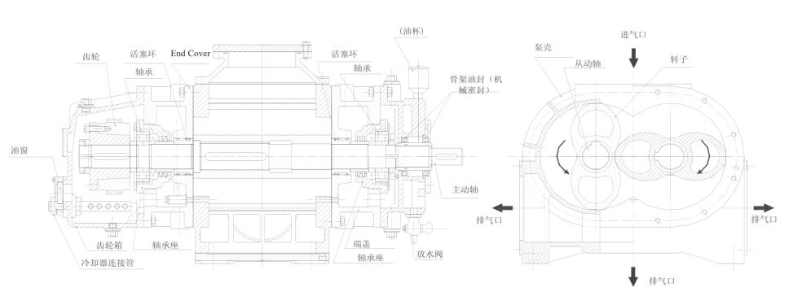
Рис. 1. Устройство двухроторного вакуумного насоса (продольный и поперечный разрезы)
Рис. 1. Надписи на рисунке:
Надпись в оригинале | Перевод
齿轮 | Шестерня
活塞环 (слева и справа) | Поршневое кольцо
End Cover | Торцевая крышка
轴承 (слева и справа) | Подшипник
油杯 | Маслёнка
骨架油封（机械密封） | Манжетное армированное уплотнение (торцевое механическое уплотнение)
主动轴 | Ведущий вал
放水阀 | Кран слива воды
轴承座 (два) | Корпус подшипника
端盖 | Торцевая крышка
齿轮箱 | Коробка шестерён
冷却器连接管 | Соединительная трубка охладителя
油窗 | Маслоуказательное окно
进气口 | Входной патрубок
泵壳 | Корпус насоса
从动轴 | Ведомый вал
转子 | Ротор
排气口 (три) | Выхлопной патрубок

2. Меры предосторожности при эксплуатации (стр. 5–6)
Главное преимущество двухроторного вакуумного насоса — высокая быстрота откачки при низком давлении на входе. Однако он не может использоваться самостоятельно: последовательно с ним должен быть подключён форвакуумный насос. Двухроторный насос может начать работать только после того, как форвакуумный насос откачает систему до давления, допустимого для пуска двухроторного насоса (см. рис. 3). Как правило, работа двухроторного вакуумного насоса при большом перепаде давлений не допускается, так как это приводит к его перегрузке, перегреву и выходу из строя. Поэтому при применении двухроторного вакуумного насоса необходимо правильно подобрать форвакуумный насос и установить необходимые защитные устройства.
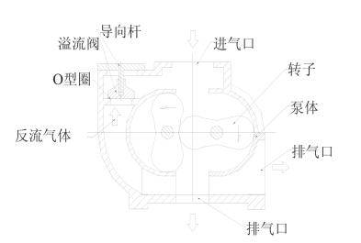
Рис. 2. Насос типа ZJB с перепускным клапаном (поперечный разрез)
Рис. 2. Надписи: 溢流阀 — перепускной клапан; 导向杆 — направляющий шток; O型圈 — уплотнительное кольцо круглого сечения (O-кольцо); 反流气体 — обратный поток газа; 进气口 — входной патрубок; 转子 — ротор; 泵体 — корпус насоса; 排气口 (два) — выхлопной патрубок.
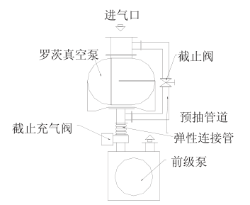
Рис. 3. Схема подключения двухроторного насоса с форвакуумным насосом
Рис. 3. Надписи: 进气口 — входной патрубок; 罗茨真空泵 — двухроторный вакуумный насос (насос Рутса); 截止阀 — запорный клапан; 预抽管道 — трубопровод предварительной откачки (байпас); 截止充气阀 — запорный клапан напуска воздуха; 弹性连接管 — гибкий (эластичный) соединительный патрубок; 前级泵 — форвакуумный насос.
В качестве форвакуумного насоса обычно применяется механический насос с масляным уплотнением; однако, если требования к предельному остаточному давлению невысоки, в качестве форвакуумного можно использовать насосы предварительного разрежения других типов. В частности, при откачке газов с большим содержанием водяного пара идеальным решением является применение в качестве форвакуумного насоса водокольцевого вакуумного насоса, хотя достигаемое предельное остаточное давление при этом будет хуже (выше).

II. Основные технические характеристики (стр. 6–7)

1. Основные технические характеристики двухроторных вакуумных насосов типа ZJ (стр. 6)
Параметр | ZJ-30 | ZJ-70 | ZJ-150A | ZJ-300 | ZJ-600 | ZJ-1200A
Быстрота откачки, л/с | 30 | 70 | 150 | 300 | 600 | 1200
Предельное остаточное давление, Па | 5×10⁻² | 5×10⁻² | 5×10⁻² | 5×10⁻² | 5×10⁻² | 5×10⁻²
Частота вращения, об/мин | 2770 | 2870 | 2900 | 1450 | 2900 | 1450
Условный диаметр входного патрубка, мм | 50 | 80 | 100 | 150 | 150 | 300
Условный диаметр выхлопного патрубка, мм | 40 | 50 | 100 | 150 | 150 | 300
Масса, кг | 60 | 87 | 198 | 490 | 490 | 1550
Мощность электродвигателя, кВт | 0,75 | 1,5 | 3 | 4 | 5,5 | 11
Рекомендуемый форвакуумный насос | 2X-4C | 2X-8 | 2X-15 | 2X-30A | 2X-70A | X-150C

2. Основные технические характеристики двухроторных вакуумных насосов типа ZJB (стр. 7)
Параметр | ZJB-30 | ZJB-70 | ZJB-150 | ZJB-300 | ZJB-600 | ZJB-1200
Быстрота откачки, л/с | 30 | 70 | 150 | 300 | 600 | 1200
Предельное остаточное давление, Па | 5×10⁻² | 5×10⁻² | 5×10⁻² | 5×10⁻² | 5×10⁻² | 5×10⁻²
Давление пуска, Па | 101326 | 101326 | 101326 | 101326 | 101326 | 101326
Максимально допустимый перепад давлений, Па | 5332 | 5332 | 5332 | 4266 | 4266 | 4266
Частота вращения, об/мин | 2870 | 2870 | 2900 | 1450 | 2900 | 1450
Условный диаметр входного патрубка, мм | 50 | 80 | 100 | 150 | 200 | 300
Условный диаметр выхлопного патрубка, мм | 40 | 50 | 100 | 150 | 150 | 300
Масса, кг | 75 | 100 | 215 | 480 | 503 | 1580
Мощность электродвигателя, кВт | 0,75 | 1,5 | 3 | 4 | 5,5 | 11
Рекомендуемый форвакуумный насос | 2X-4C | 2X-8 | 2X-15 | 2X-30A | 2X-70A | X-150C
Примечания:
- Под быстротой откачки понимается максимальная быстрота откачки, измеренная при давлении на входе двухроторного вакуумного насоса в диапазоне от 67 Па до 2,67 Па при работе с рекомендуемым форвакуумным насосом.
- Под предельным остаточным давлением понимается минимальное установившееся значение парциального давления воздуха, измеренное компрессионным вакуумметром у входного патрубка насоса после достаточно длительной откачки при работе с рекомендуемым форвакуумным насосом, без каких-либо дополнительных ёмкостей, при заглушенном входном патрубке (без натекания газа).
- Приведённые в таблицах характеристики получены при работе с рекомендуемым форвакуумным насосом. В зависимости от условий пользователь может выбрать другой форвакуумный насос, однако основные показатели характеристик при этом изменятся.

III. Указания по монтажу (стр. 8–10)

Указания по технике безопасности (стр. 8)
Температура поверхности корпуса двухроторного насоса, присоединённых трубопроводов и принадлежностей достаточно высока; прикосновение к ним может привести к травме.
При неправильном обращении внутренние или наружные элементы передачи насоса и приводное оборудование также могут нанести человеку серьёзные травмы. Не допускается работа насоса со снятой крышкой входного или выхлопного патрубка. При необходимости осмотра или обслуживания движущихся частей насоса обязательно сначала полностью отключите и заблокируйте устройства питания системы управления.
При эксплуатации, подъёме, монтаже, использовании и техническом обслуживании оборудования строго соблюдайте правильный порядок обращения с ним.

1. Место установки (стр. 8)
- Двухроторный вакуумный насос следует устанавливать в светлом малозапылённом здании.
- Температура окружающей среды в месте установки двухроторного вакуумного насоса — 5–40 °C.
- Вокруг двухроторного вакуумного насоса необходимо оставить достаточно свободного места для ежедневного осмотра, технического обслуживания, разборки и сборки.

2. Фундаментные работы (стр. 8–9)
- Двухроторный насос может монтироваться на одной раме с форвакуумным насосом и др., образуя агрегат, который затем устанавливается на бетонный фундамент. Крупные насосы должны устанавливаться отдельно, на залитый для них бетонный фундамент.
- Площадь опорной поверхности и глубину бетонного фундамента определяют исходя из массы двухроторного вакуумного насоса и несущей способности грунта основания.
- Для заделки фундаментных болтов в бетон при заливке фундамента необходимо оставить достаточные колодцы (ниши) в соответствии с расположением отверстий под фундаментные болты.
- Поверхность фундамента выполняется горизонтальной.

3. Монтаж (стр. 9)
- Изготовьте деревянный кондуктор (рамку) по расположению отверстий в опорных лапах, закрепите на нём фундаментные болты, опустите их в оставленные колодцы, затем залейте колодцы бетоном и выдержите несколько дней; после затвердевания бетона снимите деревянную рамку.
- Установите двухроторный вакуумный насос на фундамент, выверите его по уровню; в местах неровностей подложите металлические прокладки, затяните фундаментные болты и заполните зазоры под основанием цементным раствором.

4. Монтаж трубопроводов (стр. 9–10)
Внимание: попадание сварочного грата (шлака) и других посторонних предметов в насос во время монтажа трубопроводов приведёт к серьёзному повреждению и разрушению двухроторного и форвакуумного насосов. Если это произошло, необходимо тщательно очистить трубопроводы и насос.
- Во входном и выхлопном трубопроводах не должно быть сварочного грата, загрязнений и других посторонних предметов; трубопроводы должны иметь достаточную пропускную способность.
- В соединительном трубопроводе между выхлопным патрубком двухроторного вакуумного насоса и входным патрубком форвакуумного насоса необходимо установить участок гибкого (эластичного) шланга для уменьшения влияния вибрации форвакуумного насоса на двухроторный вакуумный насос.
- Для сокращения времени предварительной откачки в обычных системах на входе форвакуумного насоса, помимо соединения с выхлопным патрубком двухроторного насоса, можно также установить байпасный трубопровод предварительной откачки с клапаном.
- Для предотвращения обратного заброса масла или воды (если в качестве форвакуумного применяется водокольцевой вакуумный насос) при остановке форвакуумного насоса на его входном трубопроводе следует установить клапан напуска воздуха или обратный клапан.
- Фланцевые соединения трубопроводов уплотняются резиновыми уплотнительными кольцами круглого сечения (O-кольцами) с нанесением вакуумной смазки; вся вакуумная система должна быть герметичной, без натеканий.
- На трубопроводе входа охлаждающей воды в насос следует установить вентиль для регулирования расхода воды. Подключение входа и выхода охлаждающей воды — см. габаритные чертежи в разделе VIII.

5. Монтаж электрооборудования (стр. 10)
- Двухроторный вакуумный насос может работать только в установленном диапазоне давлений на входе; кроме того, при остановке форвакуумного насоса двухроторный вакуумный насос должен одновременно останавливаться. Поэтому электрооборудование должно иметь взаимную блокировку и необходимую автоматическую защиту.
- Подключение электродвигателя должно обеспечивать направление вращения насоса, указанное стрелкой.
- Малые насосы допускается пускать прямым включением; для крупных насосов необходимо устанавливать пусковое устройство.

IV. Указания по эксплуатации (стр. 10–12)

1. Подготовка к пуску (стр. 10–11)
- Откройте вентиль подачи охлаждающей воды и убедитесь, что охлаждающая вода проходит свободно.
- Заполните смазочным маслом маслёнку на выступающем конце вала. Уровень смазочного масла в коробке шестерён и в корпусе подшипников должен находиться на высоте 3/4 диаметра маслоуказательного окна. В качестве смазочного масла применяется вакуумное масло № 1 (вязкость 46).
- При эксплуатации в перечисленных ниже условиях необходимо принять соответствующие защитные меры:
  - если во всасываемом газе содержится пыль или твёрдые частицы, перед входным патрубком необходимо установить пылеуловитель или фильтр;
  - если всасываемый газ коррозионно-активен, необходимо принять меры по его нейтрализации;
  - если во всасываемом газе содержится небольшое количество водяного пара, а в качестве форвакуумного выбран механический насос с масляным уплотнением, то для предотвращения эмульгирования вакуумного масла (что ухудшает характеристики форвакуумного насоса и агрегата) механический насос с масляным уплотнением должен быть оснащён устройством газобалласта. При большом количестве водяного пара перед входом агрегата или перед входом форвакуумного насоса необходимо установить конденсатор.

2. Порядок пуска (стр. 11)
- Запустите форвакуумный насос.
- Откройте клапан на трубопроводе предварительной откачки форвакуумного насоса, а также входной и выхлопной клапаны двухроторного вакуумного насоса.
- После того как давление в системе достигнет допустимого давления на входе двухроторного вакуумного насоса, закройте клапан на трубопроводе предварительной откачки, затем запустите двухроторный вакуумный насос. Если указанного трубопровода предварительной откачки нет, двухроторный вакуумный насос можно запускать после того, как форвакуумный насос откачает систему до допустимого давления на входе двухроторного насоса. При использовании устройства автоматического управления процесс пуска может выполняться автоматически.

3. Указания по работе (стр. 11–12)
- При работе необходимо строго соблюдать технические характеристики двухроторного вакуумного насоса. В нормальных условиях давление на входе двухроторного вакуумного насоса должно быть ниже 1330 Па, а максимальное давление на входе не должно превышать допустимого для него максимального давления на входе.
- Следите за нагрузкой электродвигателя и нагревом отдельных частей насоса. При нормальной работе максимальный перегрев насоса (превышение над температурой окружающей среды) не должен превышать 40 °C, а максимальная температура — 80 °C.
- Во время работы не должно быть нерегулярной ненормальной вибрации и постороннего шума.
- При обнаружении во время работы перегрузки электродвигателя, чрезмерного нагрева, постороннего шума, сильной вибрации и т. п. немедленно остановите насос, выясните причину и устраните неисправность.

4. Порядок остановки (стр. 12)
- Закройте газобалластный клапан форвакуумного механического насоса с масляным уплотнением (если во время работы газобалласт был открыт).
- Закройте входной клапан двухроторного вакуумного насоса.
- Сначала остановите двухроторный вакуумный насос, затем — форвакуумный насос. Нарушение порядка остановки строго запрещено.
- Одновременно с остановкой форвакуумного насоса немедленно напустите атмосферный воздух во входной патрубок форвакуумного насоса.
- Закройте вентиль подачи охлаждающей воды.
- При длительном перерыве в работе, а также в зимнее время для предотвращения размораживания (разрыва) необходимо полностью слить остатки воды из рубашки охлаждения.

V. Техническое обслуживание, разборка и сборка (стр. 12–17)

1. Периодические проверки (стр. 12–13)
1.1. Ежедневные проверки:
- Проверка уровня масла: проверьте уровень масла в маслёнке, коробке шестерён и корпусе подшипников. Избыток масла в коробке шестерён и корпусе подшипников приводит к повышению температуры, недостаток — к недостаточной смазке.
- Проверка температуры: проверьте термометром температуру отдельных частей насоса.
- Проверка нагрузки электродвигателя: измерьте нагрузку электродвигателя ваттметром либо амперметром и вольтметром.
1.2. Ежемесячная проверка: натяжение (состояние) упругого элемента соединительной муфты или натяжение клиновых ремней.
1.3. Ежеквартальная проверка: не испортилось ли смазочное масло в коробке шестерён.
1.4. Проверки раз в полгода:
- Не испортилось ли смазочное масло в корпусе подшипников передней крышки.
- Не повреждено ли манжетное уплотнение.
1.5. Ежегодные проверки:
- Нет ли износа подшипников.
- Нет ли износа поршневых колец и втулок поршневых колец.
- Не влияет ли незначительный износ шестерён на нормальную работу роторов и не требуется ли регулировка.

2. Указания по разборке и сборке (стр. 13–14)
При разборке и повторной сборке двухроторного вакуумного насоса необходимо соблюдать следующие указания:
2.1. До разборки измерьте и запишите зазоры во всех местах роторов.
2.2. По возможности избегайте ударов тяжёлым молотком; не допускайте повреждения снятых деталей, бережно храните их.
2.3. Подробно запишите причины замены заменяемых деталей и сведения об их эксплуатации.
2.4. Перед повторной сборкой все детали необходимо тщательно очистить, заусенцы — зачистить.
2.5. Неподвижные уплотняемые поверхности без прокладок или уплотнительных колец уплотняются кремнийорганическим резиновым герметиком «106»; резиновые уплотнения неподвижных соединений необходимо смазывать вакуумной смазкой.
2.6. Зазоры во всех местах роторов регулируются по таблице зазоров.
2.7. После окончательной сборки необходимо выполнить проверку на герметичность (течеискание).
2.8. После повторной сборки необходимо провести пробный пуск и необходимые испытания характеристик; насос допускается к монтажу и эксплуатации только после подтверждения нормальной работы.
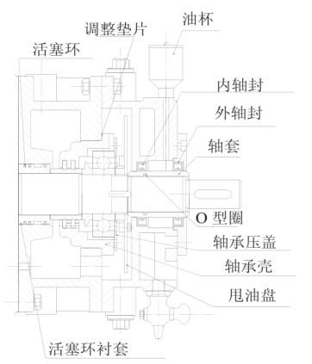
Рис. 4. Конструкция фиксированного конца
Рис. 4 (фиксированный конец). Надписи: 调整垫片 — регулировочные прокладки; 油杯 — маслёнка; 活塞环 — поршневое кольцо; 内轴封 — внутреннее уплотнение вала; 外轴封 — наружное уплотнение вала; 轴套 — втулка вала; O型圈 — O-кольцо; 轴承压盖 — прижимная крышка подшипника; 轴承壳 — корпус (обойма) подшипника; 甩油盘 — маслоотражательный (маслоразбрызгивающий) диск; 活塞环衬套 — втулка поршневых колец.
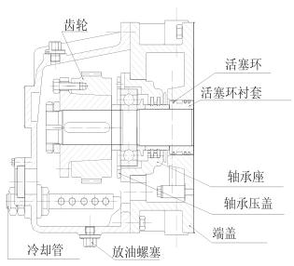
Рис. 5. Конструкция подвижного (плавающего) конца
Рис. 5 (подвижный конец). Надписи: 齿轮 — шестерня; 活塞环 — поршневое кольцо; 活塞环衬套 — втулка поршневых колец; 轴承座 — корпус подшипника; 轴承压盖 — прижимная крышка подшипника; 端盖 — торцевая крышка; 冷却管 — трубка охлаждения; 放油螺塞 — пробка слива масла.

3. Порядок разборки насоса (стр. 14–15)
Перед разборкой полностью слейте из насоса скопившуюся воду и масло и отключите кабель электропитания.
3.1. Разборка фиксированного конца (конструкция фиксированного конца — см. рис. 4):
- Снимите электродвигатель и кронштейн (фонарь) соединения с электродвигателем.
- Снимите нажимную крышку уплотнения вала.
- Снимите наружное уплотнение вала (для замены наружного уплотнения вала достаточно после выполнения шагов 1–3 установить новое уплотнение).
- Снимите переднюю крышку (для замены внутреннего уплотнения вала достаточно после выполнения шагов 1–4 установить новое уплотнение).
- Если необходимо заменить втулку вала, стяните втулку, вложите новое O-кольцо в уплотнительную канавку новой втулки и напрессуйте втулку на вал насоса.
- Снимите прижимную крышку подшипника.
- Извлеките прижимную крышку подшипника и подшипник из торцевой крышки (при замене подшипника). При снятии бережно сохраните регулировочные прокладки и отметьте место их установки для использования при повторной сборке.
- Извлеките втулку поршневых колец и поршневые кольца (при замене поршневых колец или втулки).
- Снимите торцевую крышку.
- Выпрессуйте защитную втулку.
3.2. Разборка подвижного конца (конструкция подвижного конца — см. рис. 5):
- Снимите заднюю крышку.
- Отверните и снимите стопорную гайку шестерни, затем стяните шестерню (у составных шестерён необходимо ослабить соединение зубчатого венца и ступицы).
- Снимите прижимную крышку подшипника.
- Извлеките прижимную крышку подшипника и подшипник из торцевой крышки (при замене подшипника).
- Извлеките втулку поршневых колец и поршневые кольца (при замене поршневых колец или втулки).
- Снимите торцевую крышку.
- Выпрессуйте защитную втулку.
- Извлеките роторы — разборка насоса завершена.
- У двухроторного вакуумного насоса с перепускным клапаном необходимо снять крышку перепускного клапана, извлечь тарель клапана и проверить лёгкость перемещения направляющей втулки в отверстии тарели вверх и вниз, а также надёжность уплотнительного кольца.

4. Порядок сборки насоса (стр. 15–17)
Перед сборкой все детали необходимо очистить и зачистить от заусенцев. Внимание: на уплотняемые поверхности масло не наносить!
- Установите пару роторов в корпус насоса, обращая внимание на расположение роторов с длинным и коротким валом.
- Нанесите тонкий равномерный слой кремнийорганического герметика 106 на поверхности прилегания торцевых крышек обоих концов к корпусу насоса и затяните все винты.
- Установите поршневые кольца, втулки поршневых колец, маслоотражательные втулки и другие детали.
- Установите корпуса подшипников, подшипники, стопорные гайки подшипников и прижимные крышки подшипников (на фиксированном конце под корпус подшипника предварительно уложите снятые ранее регулировочные прокладки на их прежние места, затем закрепите корпус подшипника).
- Измерьте щупом зазоры между роторами и обеими торцевыми крышками насоса (значения — см. таблицу зазоров).
- На подвижном конце установите шестерни и стопорные гайки шестерён и слегка затяните стопорные гайки; затем измерьте зазор между роторами в положениях, показанных на рис. 6, и отрегулируйте зазор между роторами в соответствии с таблицей зазоров.
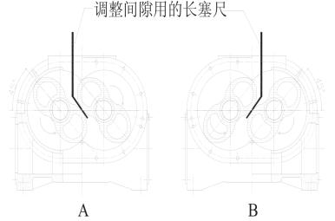
Рис. 6. Измерение зазора между роторами в положениях A и B
Рис. 6. Надпись: 调整间隙用的长塞尺 — длинный щуп для регулировки зазора; A, B — положения роторов при измерении.
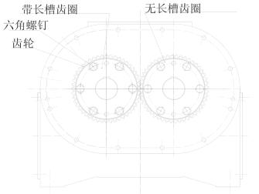
Рис. 7. Синхронизирующие шестерни
Рис. 7. Надписи: 带长槽齿圈 — зубчатый венец с продолговатыми (длинными) пазами; 无长槽齿圈 — зубчатый венец без продолговатых пазов; 六角螺钉 — винты с шестигранной головкой; 齿轮 — шестерня.
Порядок выполнения:
Сначала установите шестерню без продолговатых пазов на главный (ведущий) вал насоса (см. рис. 7), затяните 6 винтов с шестигранной головкой и круглую гайку, затем поверните роторы в положение A по рис. 6. Вставьте между роторами щуп толщиной, соответствующей зазору «ротор — ротор» данного насоса, после чего установите шестерню с продолговатыми пазами на ведомый вал и слегка затяните винты с шестигранной головкой. Повторяйте измерение зазора между роторами в положениях A и B по рис. 6 до достижения требуемого значения, после чего окончательно затяните винты с шестигранной головкой и круглую гайку.
Поскольку корпус насоса и торцевые крышки фиксируются цилиндрическими штифтами, зазор между наружной поверхностью роторов и внутренней расточкой корпуса насоса, как правило, регулировки не требует.
Таблица зазоров, мм (стр. 17)
Модель | Ротор — корпус насоса | Ротор — ротор | Фиксированный конец | Конец расширения (подвижный)
ZJ/ZJB-30 | 0,075–0,1 | 0,14–0,22 | 0,05–0,07 | 0,13–0,15
ZJ/ZJB-70 | 0,075–0,1 | 0,14–0,22 | 0,05–0,07 | 0,13–0,15
ZJ/ZJB-150A | 0,12–0,14 | 0,22–0,26 | 0,09–0,11 | 0,15–0,18
ZJ/ZJB-300 | 0,19–0,22 | 0,24–0,32 | 0,12–0,15 | 0,24–0,28
ZJ/ZJB-600 | 0,19–0,22 | 0,24–0,32 | 0,12–0,15 | 0,24–0,28
ZJ/ZJB-1200A | 0,20–0,25 | 0,60–0,70 | 0,17–0,20 | 0,35–0,38
[Примечание переводчика: единицы измерения в таблице оригинала не указаны; по смыслу — миллиметры.]
- Нанесите кремнийорганический герметик 106 на привалочную поверхность задней крышки и затяните все винты.
- На фиксированном конце установите маслоотражательный диск, втулку вала и другие детали; установив внутреннее уплотнение вала в переднюю крышку, нанесите кремнийорганический герметик 106 на привалочную поверхность передней крышки и закрепите переднюю крышку.
- На двухроторном вакуумном насосе с перепускным клапаном установите тарель перепускного клапана и крышку.
- Установите наружное уплотнение вала и нажимную крышку уплотнения, затем кронштейн (фонарь) электродвигателя и электродвигатель. При проворачивании муфты вручную она должна вращаться свободно, без заеданий.
- При возможности проведите испытание насоса на герметичность: подайте в насос сухой воздух давлением 2–3 кгс/см², нанесите мыльный раствор на все уплотняемые поверхности и проверьте отсутствие утечек.
- Установите все пробки слива масла и залейте масло в насос; уровень масла, как правило, должен находиться по центру маслоуказательного окна.
- Подключите кабель электропитания и водяные трубопроводы, закройте крышку входного патрубка насоса.
- Запустите насос, проверьте направление вращения; при необходимости проведите проверку всех характеристик насоса.

VI. Неисправности, их причины и способы устранения (стр. 18–19)
Неисправность | Причина | Способ устранения
Не достигается предельное остаточное давление | 1. Натекание в трубопроводах, системе | 1. Проверить систему на герметичность (течеискание)
Не достигается предельное остаточное давление | 2. Натекание в насосе | 2. Проверить насос на герметичность
Не достигается предельное остаточное давление | 3. Ухудшилось предельное остаточное давление форвакуумного насоса | 3. Отремонтировать или заменить форвакуумный насос
Не достигается предельное остаточное давление | 4. Смазочное масло слишком загрязнено или не той марки | 4. Заменить смазочное масло
Не достигается предельное остаточное давление | 5. Износ манжетного уплотнения | 5. Заменить манжетное уплотнение
Не достигается предельное остаточное давление | 6. Износ торцевого механического уплотнения | 6. Заменить торцевое механическое уплотнение
Недостаточная быстрота откачки | 1. Недостаточная пропускная способность трубопроводов | 1. Увеличить пропускную способность трубопроводов
Недостаточная быстрота откачки | 2. Снизилась быстрота откачки форвакуумного насоса | 2. Отремонтировать или заменить форвакуумный насос
Перегрузка электродвигателя | 1. Слишком высокое давление на входе | 1. Отрегулировать и контролировать давление на входе
Перегрузка электродвигателя | 2. Односторонний контакт торца ротора с торцевой крышкой | 2. Отрегулировать торцевые зазоры ротора
Перегрузка электродвигателя | 3. Обратный заброс масла из форвакуумного насоса в рабочую камеру двухроторного насоса | 3. Установить устройство защиты от обратного заброса масла
Перегрев | 1. Недостаточная быстрота откачки выбранного форвакуумного насоса, вследствие чего слишком велика степень сжатия | 1. Заново подобрать форвакуумный насос
Перегрев | 2. Слишком высокое давление на входе | 2. Отрегулировать и контролировать давление на входе
Перегрев | 3. Плохое охлаждение | 3. Прочистить систему охлаждения, увеличить расход охлаждающей воды
Перегрев | 4. Избыток смазочного масла в коробке шестерён | 4. Отрегулировать количество масла
Перегрев | 5. Контакт ротора с корпусом насоса | 5. Устранить (доработать)
Перегрев | 6. Недостаточная смазка шестерён, подшипников, манжетных уплотнений | 6. Обеспечить надлежащее количество масла и хорошую смазку
Посторонний шум | 1. Некачественная сборка | 1. Пересобрать
Посторонний шум | 2. Смещение синхронизирующих шестерён относительно роторов, вызывающее соударение роторов | 2. Отрегулировать положение, обеспечить зазоры
Посторонний шум | 3. Слишком высокое давление на входе | 3. Отрегулировать и контролировать давление на входе
Посторонний шум | 4. Повреждение шестерён вследствие перегрузки или недостаточной смазки | 4. Заменить шестерни
Посторонний шум | 5. Износ подшипников | 5. Заменить подшипники
Сильный преждевременный износ подшипников и шестерён | 1. Некачественное смазочное масло | 1. Заменить смазочное масло
Сильный преждевременный износ подшипников и шестерён | 2. Недостаточное количество смазочного масла | 2. Долить смазочное масло

VII. Перечень быстроизнашивающихся деталей (стр. 20–21)
[Примечание переводчика: обозначение «Φ Ddh» — размеры колец и уплотнений (наружный диаметр × внутренний диаметр × высота/сечение), мм.]
Модель | Наименование детали | Типоразмер / обозначение | Кол-во
ZJ/ZJB-30 | Прокладка | / | 1
ZJ/ZJB-30 | Упругий элемент муфты | ML2 | 1
ZJ/ZJB-30 | Манжетное армированное уплотнение | Φ30Φ5010 | 2
ZJ/ZJB-30 | Торцевое механическое уплотнение | TF22 | 1
ZJ/ZJB-30 | Поршневое кольцо | Φ38Φ342.5 | 8
ZJ/ZJB-30 | Подшипник | 6205 | 4
ZJ/ZJB-30 | O-кольцо | Φ15Φ93 | 1
ZJ/ZJB-30 | O-кольцо | Φ21Φ153 | 4
ZJ/ZJB-30 | O-кольцо | Φ25Φ202.5 | 1
ZJ/ZJB-30 | O-кольцо | Φ63Φ554 | 1
ZJ/ZJB-70 | Прокладка | / | 1
ZJ/ZJB-70 | Упругий элемент муфты | ML2 | 1
ZJ/ZJB-70 | Манжетное армированное уплотнение | Φ30Φ5010 | 2
ZJ/ZJB-70 | Торцевое механическое уплотнение | TF22 | 1
ZJ/ZJB-70 | Поршневое кольцо | Φ38Φ342.5 | 8
ZJ/ZJB-70 | Подшипник | 6205 | 4
ZJ/ZJB-70 | O-кольцо | Φ15Φ93 | 1
ZJ/ZJB-70 | O-кольцо | Φ21Φ153 | 4
ZJ/ZJB-70 | O-кольцо | Φ25Φ202.5 | 1
ZJ/ZJB-70 | O-кольцо | Φ92Φ844 | 1
ZJ/ZJB-150(A) | Прокладка | / | 1
ZJ/ZJB-150(A) | Упругий элемент муфты | ML3 (упругий элемент муфты) | 1
ZJ/ZJB-150(A) | Манжетное армированное уплотнение | Φ45Φ6212 | 2
ZJ/ZJB-150(A) | Торцевое механическое уплотнение | TF30 | 1
ZJ/ZJB-150(A) | Поршневое кольцо | Φ45Φ412.5 | 12
ZJ/ZJB-150(A) | Подшипник | 5207 | 4
ZJ/ZJB-150(A) | O-кольцо | Φ15Φ93 | 1
ZJ/ZJB-150(A) | O-кольцо | Φ21Φ153 | 1
ZJ/ZJB-150(A) | O-кольцо | Φ122Φ1125 | 4
ZJ/ZJB-150(A) | O-кольцо | Φ30Φ224 | 4
ZJ/ZJB-150(A) | O-кольцо | Φ38Φ304 | 1
ZJ/ZJB-150(A) | O-кольцо | Φ49Φ423.5 | 2
ZJ/ZJB-300/600 | Прокладка | / | 1
ZJ/ZJB-300/600 | Упругий элемент муфты | ML5 | 1
ZJ/ZJB-300/600 | O-кольцо | Φ21Φ153 | 1
ZJ/ZJB-300/600 | Поршневое кольцо | Φ85Φ782.5 | 12
ZJ/ZJB-300/600 | Манжетное армированное уплотнение | Φ65Φ9012 (TCN) | 2
ZJ/ZJB-300/600 | Торцевое механическое уплотнение | TF50 | 1
ZJ/ZJB-300/600 | Подшипник | 6311 | 4
ZJ/ZJB-300/600 | O-кольцо | Φ15Φ93 | 1
ZJ/ZJB-300/600 | O-кольцо | Φ166Φ1546 | 4
ZJ/ZJB-300/600 | O-кольцо | Φ30Φ224 | 4
ZJ/ZJB-300/600 | O-кольцо | Φ58Φ504 | 1
ZJ/ZJB-1200(A) | Упругий элемент муфты | ML7 | 1
ZJ/ZJB-1200(A) | Прокладка | / | 1
ZJ/ZJB-1200(A) | Поршневое кольцо | Φ115Φ1064 | 12
ZJ/ZJB-1200(A) | Манжетное армированное уплотнение | Φ120xΦ90x12 | 2
ZJ/ZJB-1200(A) | Торцевое механическое уплотнение | TF75 | 1
ZJ/ZJB-1200(A) | Подшипник | N216W | 2
ZJ/ZJB-1200(A) | Подшипник | 22216 | 2
ZJ/ZJB-1200(A) | O-кольцо | Φ15Φ93 | 1
ZJ/ZJB-1200(A) | O-кольцо | Φ366Φ3546 | 4
ZJ/ZJB-1200(A) | O-кольцо | Φ194Φ1807 | 1
ZJ/ZJB-1200(A) | O-кольцо | Φ85Φ755 | 1
ZJ/ZJB-1200(A) | O-кольцо | Φ30Φ224 | 6
ZJ/ZJB-1200(A) | O-кольцо | Φ21Φ153 | 1

VIII. Габаритные размеры и рабочие характеристики (стр. 21–28)
[Примечание переводчика: в оригинале заголовок этого раздела на стр. 21 ошибочно обозначен «VII»; по оглавлению — раздел VIII.]
Габаритные размеры двухроторных вакуумных насосов типов ZJ и ZJB приведены по фактическим размерам при комплектации электродвигателями серии Y.
Рабочие характеристики (кривые быстроты откачки) двухроторных вакуумных насосов типов ZJ и ZJB — это кривые, фактически измеренные при работе с рекомендуемыми форвакуумными насосами.
Общие надписи на габаритных чертежах (повторяются на всех листах):
Надпись в оригинале | Перевод
吸气口 / Suction Port | Всасывающий (входной) патрубок
排气口 / Exhaust Outlet | Выхлопной патрубок
（一）排气口, （二）排气口, （三）排气口 | Выхлопной патрубок (1), (2), (3) — варианты расположения
加油口 / Fuel filler | Заливная горловина масла [Примечание переводчика: в английской надписи оригинала ошибочно «Fuel» — топливо; по смыслу — масло]
放油口 / Fuel outlet | Сливное отверстие масла
油杯 / Oil Cup | Маслёнка
进水口 / Water Inlet | Вход охлаждающей воды
排水口 / Water Outlet | Выход охлаждающей воды
吸气口法兰 / Suction Port Flange | Фланец всасывающего патрубка
排气口法兰 / Exhaust Port Flange | Фланец выхлопного патрубка
排气口法兰(1-3), (1-2) | Фланец выхлопного патрубка (для патрубков 1–3 / 1–2)
4-M8, 4-M10, 12-M16 и т. п. | Количество и резьба крепёжных отверстий фланца (4 отв. M8 и т. д.)
4-ø12, 4-ø15, 4-ø21, 4-ø28, 4-ø27 | 4 отверстия в опорах под фундаментные болты указанного диаметра
Стрелка на электродвигателе | Направление вращения
Все размеры на чертежах — в миллиметрах.

1. Габаритные чертежи двухроторных вакуумных насосов типа ZJ (стр. 22–24)
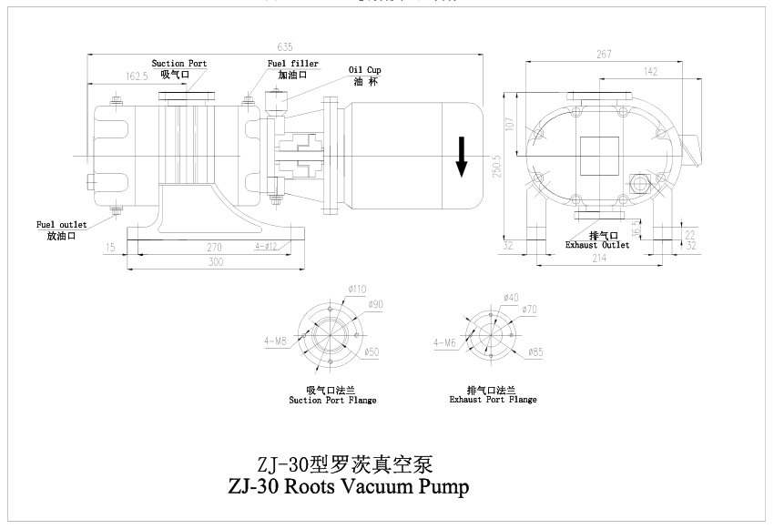
Двухроторный вакуумный насос ZJ-30
ZJ-30 (стр. 22). Габаритная длина 635; от торца до оси входного патрубка 162,5; ширина 267 (от оси 142); высота оси 250,5, выше оси до входного фланца 107; расстояние между отверстиями опор 270, длина опоры 300, отступ 15; отверстия опор 4-ø12; ширина опоры 214, вылеты 32 и 32; выхлопной патрубок снизу — 36,5 / 22. Фланец входного патрубка: ø110 / ø90 / ø50, 4-M8. Фланец выхлопного патрубка: ø85 / ø70 / ø40, 4-M6.
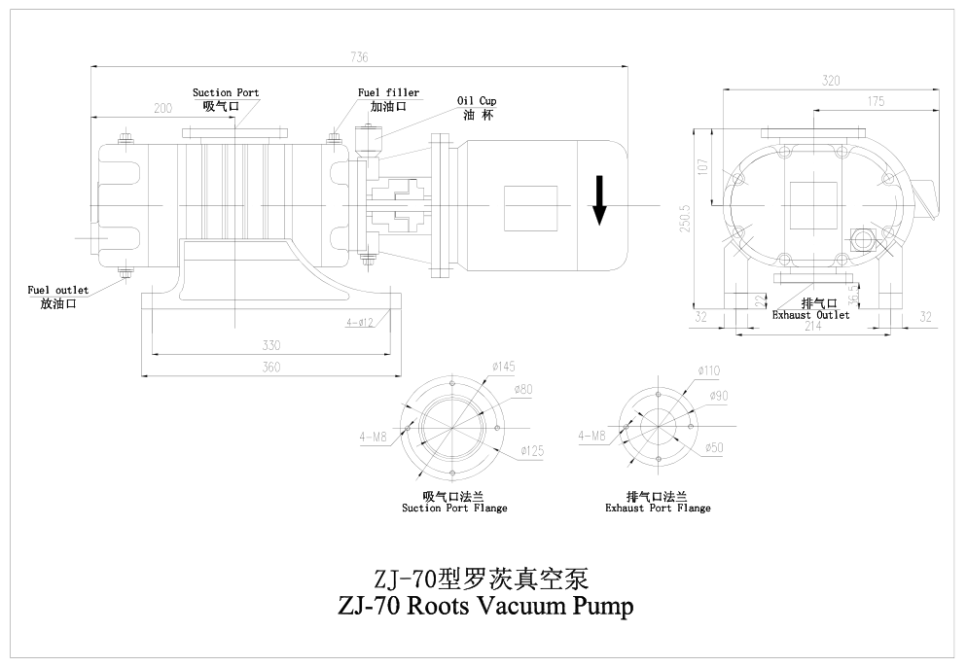
Двухроторный вакуумный насос ZJ-70
ZJ-70 (стр. 22). Габаритная длина 736; от торца до оси входного патрубка 200; ширина 320 (от оси 175); высота оси 250,5, выше оси 107; расстояние между отверстиями опор 330, длина опоры 360; отверстия опор 4-ø12; ширина опоры 214, вылеты 32 и 32; выхлоп снизу — 36,5 / 22. Фланец входного патрубка: ø145 / ø125 / ø80, 4-M8. Фланец выхлопного патрубка: ø110 / ø90 / ø50, 4-M8.
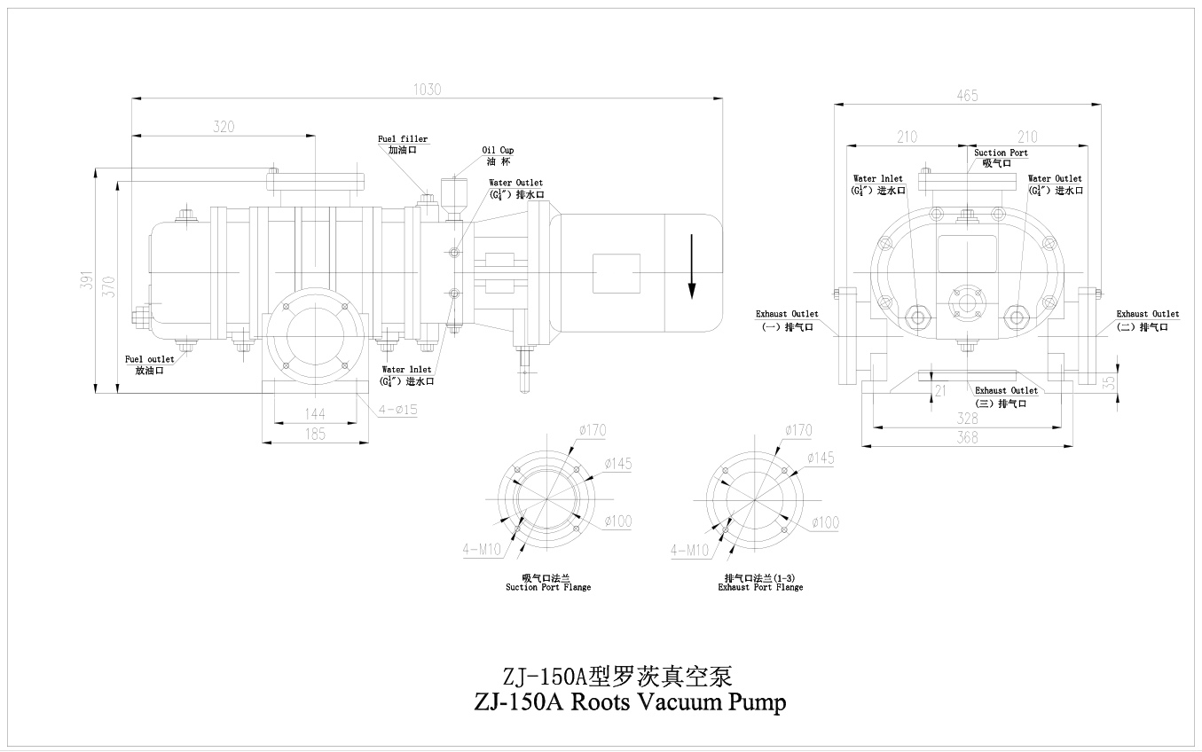
Двухроторный вакуумный насос ZJ-150A
ZJ-150A (стр. 23). Габаритная длина 1030; от торца до оси входного патрубка 320; габаритная высота 391, высота до 370; опора 144 / 185, отверстия 4-ø15; ширина 465 (210 + 210); база опор 328 / 368; выхлопной патрубок (3) снизу — 21, боковые (1), (2) — 35. Вход и выход воды G1/4″. Фланец входного патрубка: ø170 / ø145 / ø100, 4-M10. Фланец выхлопного патрубка (1–3): ø170 / ø145 / ø100, 4-M10.
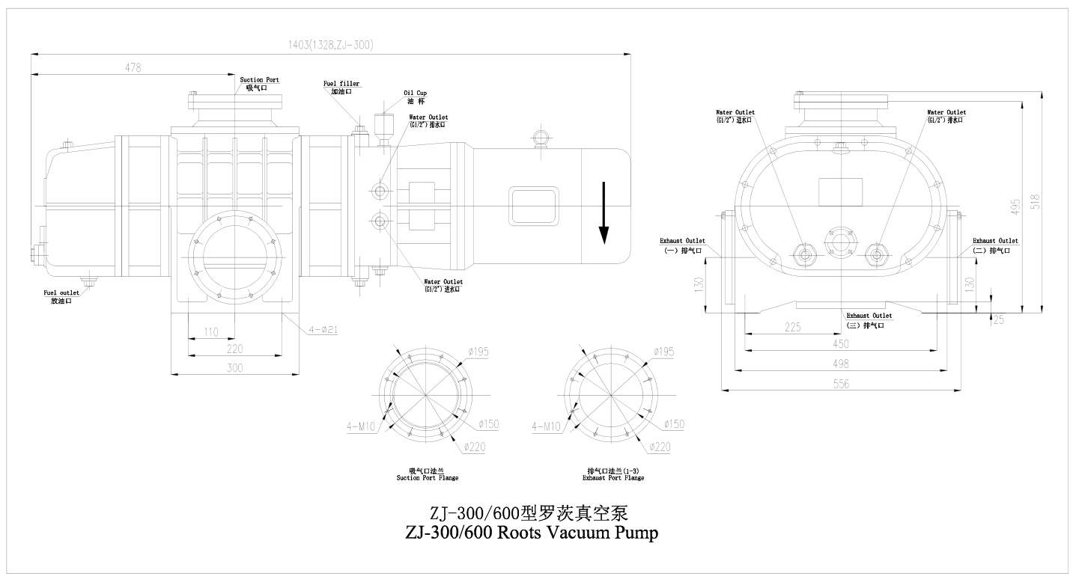
Двухроторный вакуумный насос ZJ-300/600
ZJ-300/600 (стр. 23). Габаритная длина 1403 (1328 — для ZJ-300); от торца до оси входного патрубка 478; опора 110 / 220 / 300, отверстия 4-ø21; габаритная высота 518, до 495; боковые выхлопные патрубки (1), (2) — 130; нижний (3) — 25; размеры по ширине 225 / 450 / 498 / 556. Вход и выход воды G1/2″. Фланец входного патрубка: ø220 / ø195 / ø150, 4-M10. Фланец выхлопного патрубка (1–3): ø220 / ø195 / ø150, 4-M10.
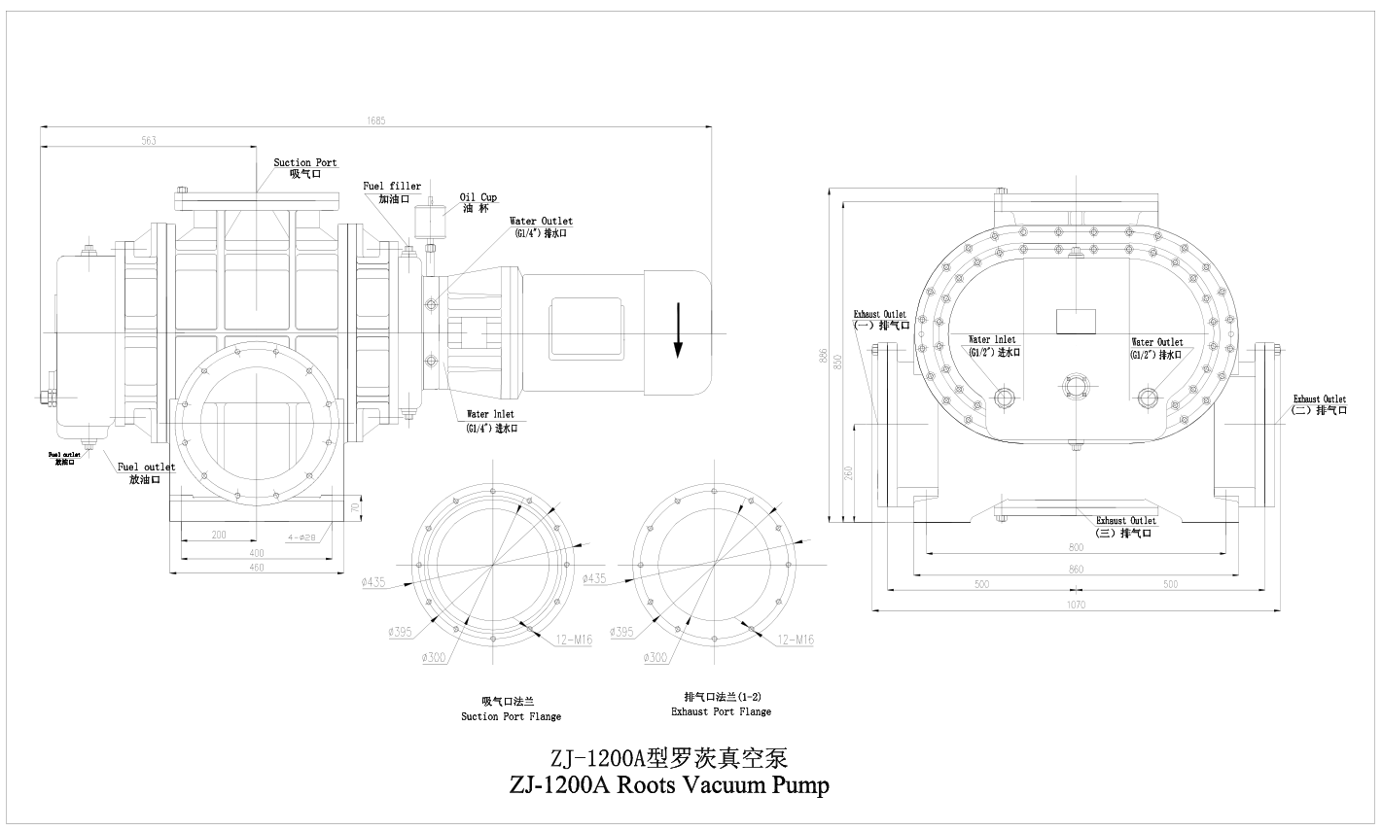
Двухроторный вакуумный насос ZJ-1200A
ZJ-1200A (стр. 24). Габаритная длина 1685; от торца до оси входного патрубка 563; опора 200 / 400 / 460, высота опоры 70, отверстия 4-ø28; габаритная высота 896, до 850; ось бокового выхлопного патрубка — 260; размеры по ширине 800 / 860 / 500 + 500 / 1070. Вход и выход воды: на приводной стороне G1/4″, на торце G1/2″. Фланец входного патрубка: ø435 / ø395 / ø300, 12-M16. Фланец выхлопного патрубка (1–2): ø435 / ø395 / ø300, 12-M16.

2. Габаритные чертежи двухроторных вакуумных насосов типа ZJB (стр. 25–27)
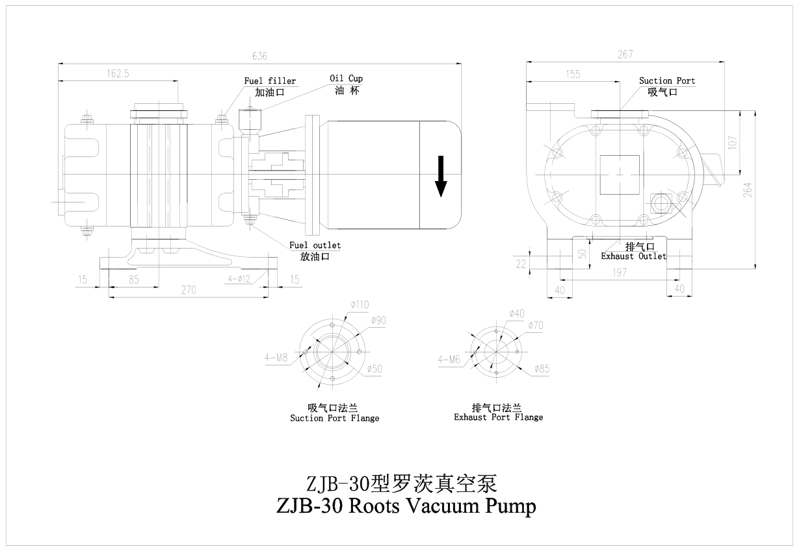
Двухроторный вакуумный насос ZJB-30
ZJB-30 (стр. 25). Габаритная длина 636; от торца до оси входного патрубка 162,5; опора 15 / 85 / 270 / 15, отверстия 4-ø12; ширина 267, от края до оси 155; высота 264, выше оси 107; выхлопной патрубок снизу — 50 / 22; база 197, вылеты 40 и 40. Фланец входного патрубка: ø110 / ø90 / ø50, 4-M8. Фланец выхлопного патрубка: ø85 / ø70 / ø40, 4-M6.
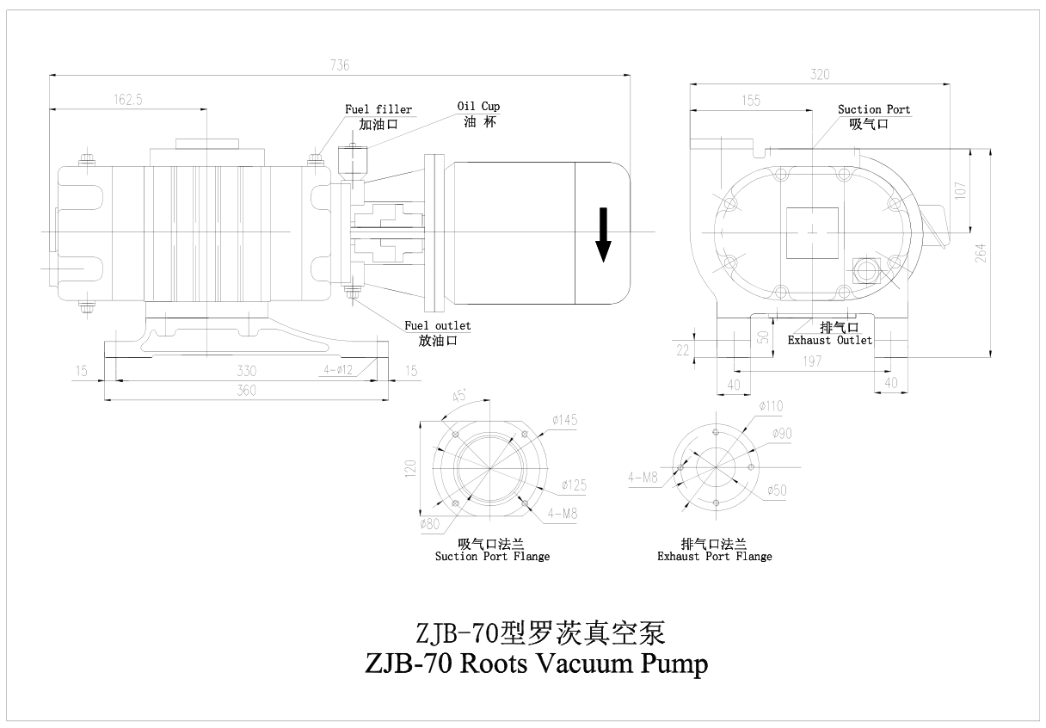
Двухроторный вакуумный насос ZJB-70
ZJB-70 (стр. 25). Габаритная длина 736; от торца до оси входного патрубка 162,5; опора 15 / 330 / 15, длина 360, отверстия 4-ø12; ширина 320, от края до оси 155; высота 264, выше оси 107; выхлопной патрубок снизу — 50 / 22; база 197, вылеты 40 и 40. Фланец входного патрубка (квадратный, 120, отверстия под 45°): ø145 / ø125 / ø80, 4-M8. Фланец выхлопного патрубка: ø110 / ø90 / ø50, 4-M8.
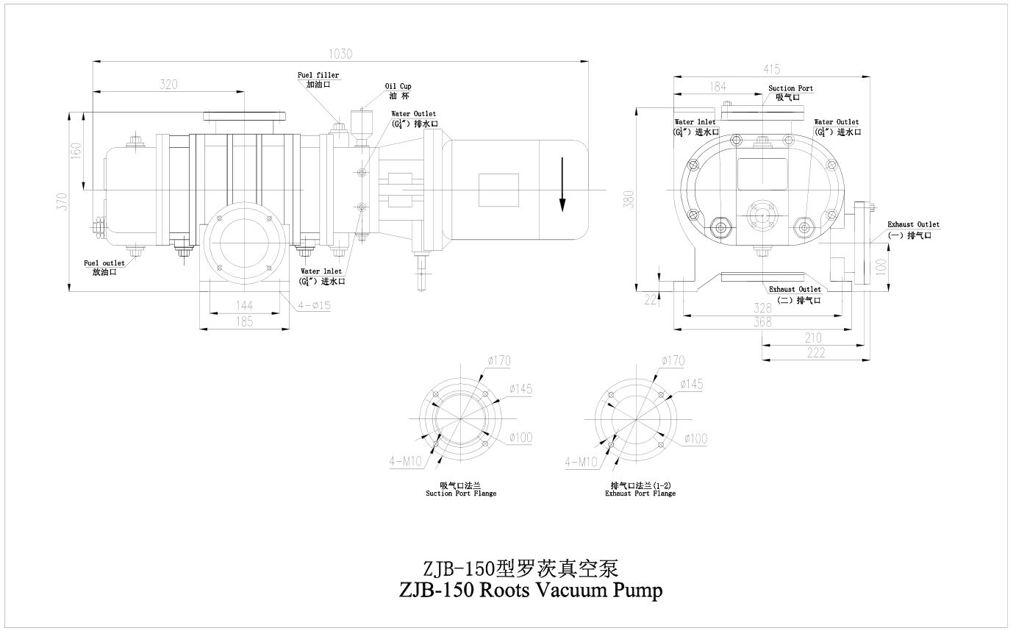
Двухроторный вакуумный насос ZJB-150
ZJB-150 (стр. 26). Габаритная длина 1030; от торца до оси входного патрубка 320; высота 370, выше оси 160; опора 144 / 185, отверстия 4-ø15; ширина 415, от края до оси 184; высота в поперечном виде 380; боковой выхлопной патрубок (1) — 100, нижний (2) — 22; база 328 / 368; 210 / 222. Вход и выход воды G1/4″. Фланец входного патрубка: ø170 / ø145 / ø100, 4-M10. Фланец выхлопного патрубка (1–2): ø170 / ø145 / ø100, 4-M10.
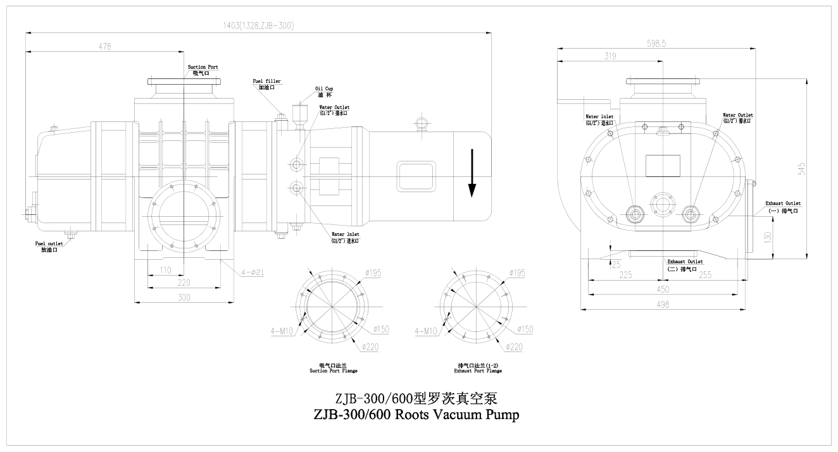
Двухроторный вакуумный насос ZJB-300/600
ZJB-300/600 (стр. 26). Габаритная длина 1403 (1328 — для ZJB-300); от торца до оси входного патрубка 478; опора 110 / 220 / 300, отверстия 4-ø21; ширина 598,5, от края до оси 319; высота 545; боковой выхлопной патрубок (1) — 130, нижний (2) — 25; размеры по ширине 225 / 255 / 450 / 498. Вход и выход воды G1/2″. Фланец входного патрубка: ø220 / ø195 / ø150, 4-M10. Фланец выхлопного патрубка (1–2): ø220 / ø195 / ø150, 4-M10.
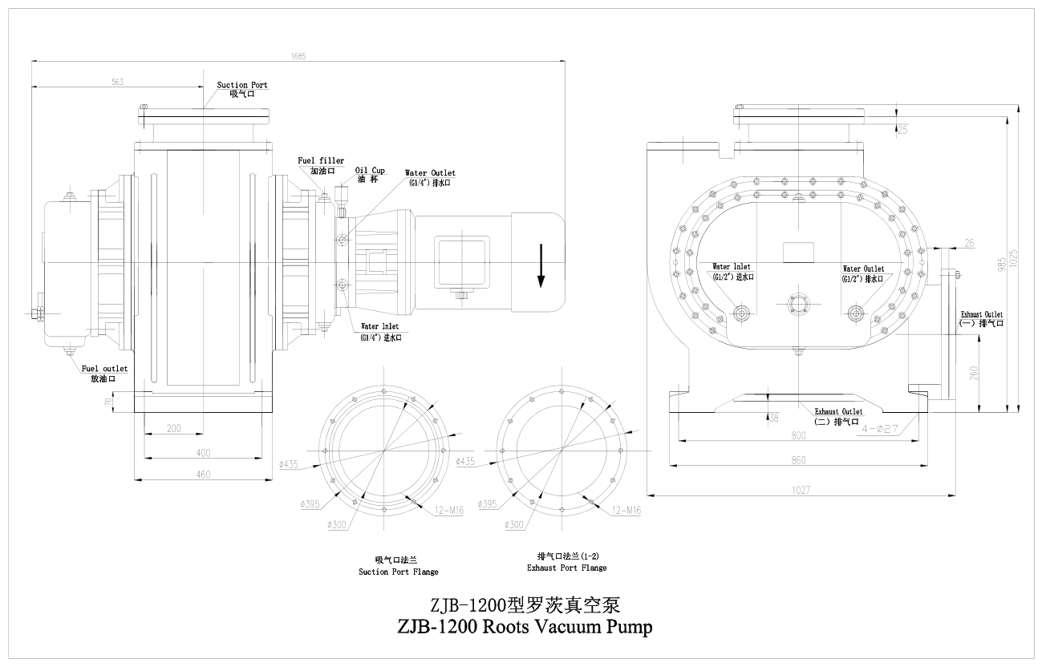
Двухроторный вакуумный насос ZJB-1200
ZJB-1200 (стр. 27). Габаритная длина 1685; от торца до оси входного патрубка 563; опора 200 / 400 / 460, высота опоры 70; габаритная высота 1025, до 985; толщина входного фланца 25; боковой выхлопной патрубок (1) — 260, вылет 26; нижний (2) — 38; отверстия опор 4-ø27; размеры по ширине 800 / 860 / 1027. Вход и выход воды: на приводной стороне G1/4″, на торце G1/2″. Фланец входного патрубка: ø435 / ø395 / ø300, 12-M16. Фланец выхлопного патрубка (1–2): ø435 / ø395 / ø300, 12-M16.

3. Рабочие характеристики (стр. 28)
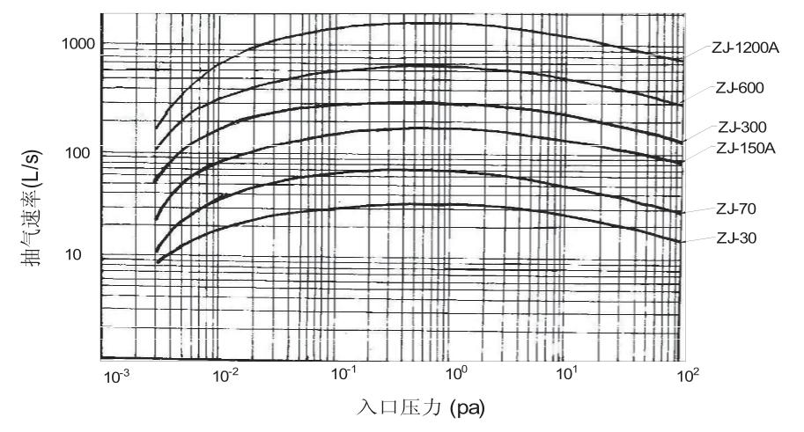
Кривые быстроты откачки двухроторных вакуумных насосов типа ZJ
Кривые быстроты откачки двухроторных вакуумных насосов типа ZJ. По вертикали: 抽气速率 (L/s) — быстрота откачки, л/с (логарифмическая шкала 10–1000); по горизонтали: 入口压力 (Pa) — давление на входе, Па (10⁻³–10²). Кривые (сверху вниз): ZJ-1200A, ZJ-600, ZJ-300, ZJ-150A, ZJ-70, ZJ-30.
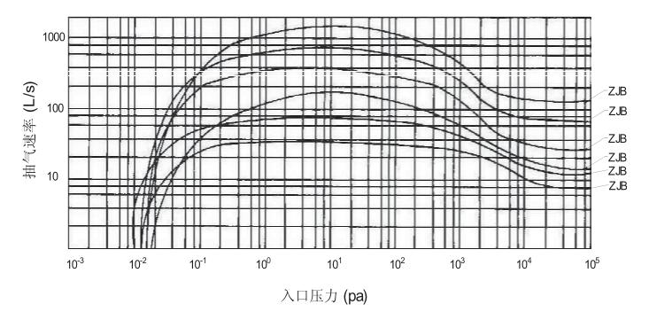
Кривые быстроты откачки двухроторных вакуумных насосов типа ZJB
Кривые быстроты откачки двухроторных вакуумных насосов типа ZJB. По вертикали: 抽气速率 (L/s) — быстрота откачки, л/с (логарифмическая шкала 10–1000); по горизонтали: 入口压力 (Pa) — давление на входе, Па (10⁻³–10⁵). Шесть кривых обозначены в оригинале только «ZJB» без указания типоразмера (по расположению сверху вниз соответствуют, предположительно, ZJB-1200, ZJB-600, ZJB-300, ZJB-150, ZJB-70, ZJB-30).

